**Федеральное государственное образовательное бюджетное учреждение высшего образования**

**ФИНАНСОВЫЙ УНИВЕРСИТЕТ при ПРАВИТЕЛЬСТВЕ РФ**

**Факультет информационных технологий и анализа больших данных**

**Департамент «Бизнес-информатика»**

**ЭКЗАМЕН**

**по дисциплине «Управление разработкой ИС»**

Вариант № 25

|  |  |
| --- | --- |
|  | *Проверил: Красильников Игорь Владимирович*  *Студент: Смоленская Ирина Анатольевна*  *Группа: БИ21-3* |

Москва 2023

**Задание**

1. Торговая компания планирует автоматизировать бизнес-процесс «Заказ товаров».

Текстовое описание автоматизированного бизнес-процесса: Менеджер торговой компании с использованием шаблона документа, хранящегося в ИС, создает документ Коммерческое предложение, в который вставляет данные из Базы товаров о наименовании товаров и их ценах. Менеджер вводит в ИС критерии поиска клиентов в Базе клиентов, которых может заинтересовать это предложение. По результатам поиска ИС формирует список клиентов и их контактных данных, которым осуществляет рассылку Коммерческого предложения. В ответ от клиентов, которых заинтересовало предложение, приходит электронный документ Заказ, который сохраняется в ИС. В Заказе клиент указывает товары из Коммерческого предложения, их количество и цену. ИС проверяет по Базе товаров возможность удовлетворить Заказ клиента. Если Заказ не может быть удовлетворен ИС по шаблону формирует документ Отказ от заказа и отправляет его клиенту. Если заказ может быть удовлетворен ИС по шаблону создает документ Подтверждение приема заказа и отправляет его клиенту. На этом процесс «Заказ товаров» завершается.

* ﻿﻿Разработайте диаграмму прецедентов и спецификацию одного базового прецедента для описания функциональных требований к ИС, обеспечивающей автоматизацию бизнес-процесса «Заказ товаров». (25 баллов)
* ﻿﻿Разработайте диаграмму классов проектируемой ИС «Заказ товаров» и ее спецификацию. (25 баллов)

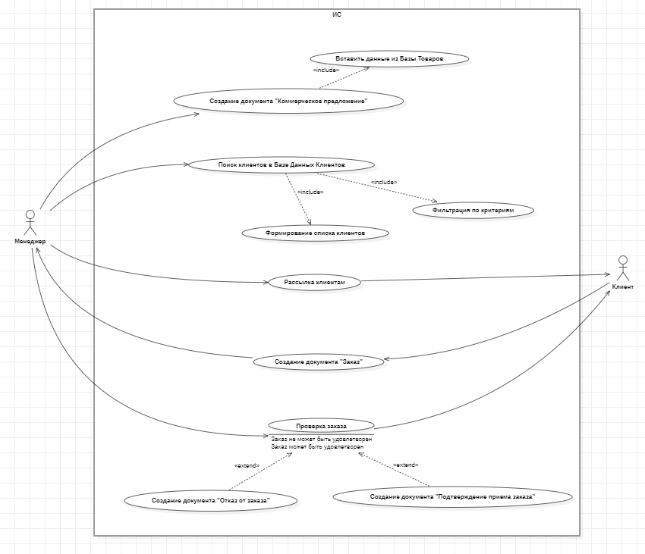

Рисунок 1 - Диаграмма прецедентов бизнес-процесса «Заказ товаров»

|  |
| --- |
| Прецедент: Поиск клиентов в Базе Данных Клиентов |
| ID: 1 |
| Краткое описание: поиска клиентов в Базе клиентов, которых может заинтересовать коммерческое предложение |
| Главные актеры: Менеджер |
| Второстепенные актеры: - |
| Предусловия: Документ «Коммерческое предложение» создан |
| Основной поток:   1. ИС получает запрос от менеджера на поиск клиентов 2. ИС получает критерии, по которым надо произвести выбор нужных клиентов 3. ИС формирует список клиентов и их контактных данных |
| Постусловия: Клиенты для рассылки найдены |
| Альтернативные потоки:   1. По введенным критериям не найдено клиентов |

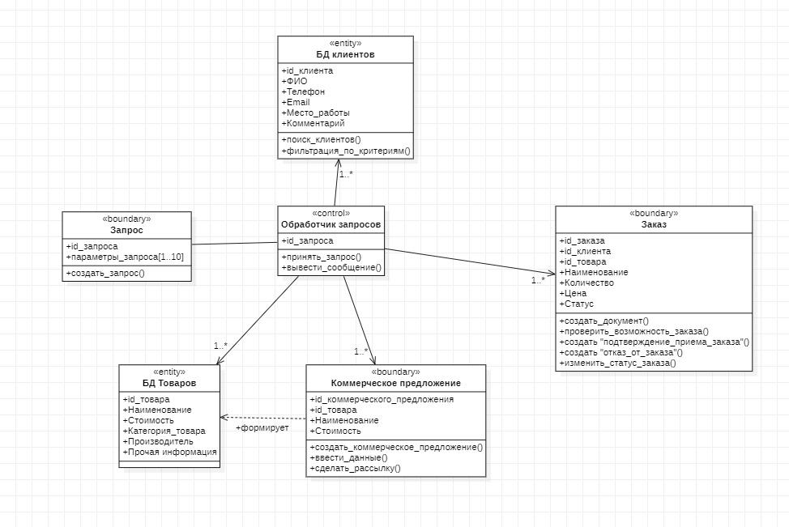

Рисунок 2 - Диаграмма классов

**Класс** **Запрос, стереотип «boundary»**

Класс "Запрос" - предназначен для хранения информации о запросах

|  |  |  |
| --- | --- | --- |
| ***Имя атрибута/операции класса*** | ***Свойства атрибута/операции класса*** | ***Краткое описание*** |
| *id_запроса* | *String(11)* | *Уникальный идентификатор запроса* |
| *параметры_запроса[1..10]* | *String(10)* | *Параметр запроса* |
| *создать_запрос()* | *Операция объекта* | *Создание запроса* |

**Класс обработчик запросов, стереотип «control»**

Класс "Обработчик запросов" - предназначен для обработки запросов

|  |  |  |
| --- | --- | --- |
| ***Имя атрибута/операции класса*** | ***Свойства атрибута/операции класса*** | ***Краткое описание*** |
| *id_запроса* | *String(11)* | *Уникальный идентификатор запроса* |
| *получить_запрос()* | *Операция объекта* | *Получение запроса* |
| *Вывести_сообщение* | *Операция объекта* | *Вывод информационного сообщения на экран* |

**Класс** **БД клиентов, стереотип «entity»**

Класс «БД клиентов» - предназначен для хранения информации о клиентах

|  |  |  |
| --- | --- | --- |
| ***Имя атрибута/операции класса*** | ***Свойства атрибута/операции класса*** | ***Краткое описание*** |
| *id_клиента* | *String(11)* | *Уникальный идентификатор клиента* |
| *ФИО* | *String(150)* | *ФИО* |
| *Телефон* | *String(11)* | *Номер телефона клиент* |
| *Email* | *String(100)* | *Почта клиента* |
| *Место_работы* | *String(150)* | *Место работы клиента* |
| *Комментарий* | *String(500)* | *Прочая информация о клиенте* |
| *поиск_клиентов()* | *Операция объекта* | *Поиск клиентов из БД* |
| *фильтрация_по_критериям()* | *Операция объекта* | *Фильтрация всех клиентов по заданным критериям* |

**Класс** **Коммерческое предложение, стереотип «boundary»**

Класс «Коммерческое предложение» - предназначен для хранения информации о коммерческих предложения и работы с ним

|  |  |  |
| --- | --- | --- |
| ***Имя атрибута/операции класса*** | ***Свойства атрибута/операции класса*** | ***Краткое описание*** |
| *id_коммерческого_предложения* | *String(11)* | *Уникальный идентификатор КП* |
| *id_товара* | *String(11)* | *Уникальный идентификатор товара* |
| *Наименование* | *String(100)* | *Наименование товара* |
| *Стоимость* | *Float* | *Цена товара* |
| *создать_коммерческое_предложение()* | *Операция объекта* | *Создание коммерческого предложение* |
| *ввести_данные()* | *Операция объекта* | *Ввод данных из БД товаров* |
| *сделать_рассылку()* | *Операция объекта* | *Рассылка клиентам КП* |

**Класс** **БД Товаров, стереотип «entity»**

Класс «БД Товаров» - предназначен для хранения информации о товарах

|  |  |  |
| --- | --- | --- |
| ***Имя атрибута/операции класса*** | ***Свойства атрибута/операции класса*** | ***Краткое описание*** |
| *id_товара* | *String(11)* | *Уникальный идентификатор товара* |
| *Наименование* | *String(100)* | *Наименование товара* |
| *Стоимость* | *Float* | *Цена товара* |
| *Категория_товара* | *String(50)* | *Категория, к которой относится товар* |
| *Производитель* | *String(50)* | *Производитель товара* |
| *Прочая информация* | *String(500)* | *Прочая информация о товаре* |

**Класс Заказ, стереотип «boundary»**

Класс «Заказ» - предназначен для хранения информации о Заказах

|  |  |  |
| --- | --- | --- |
| ***Имя атрибута/операции класса*** | ***Свойства атрибута/операции класса*** | ***Краткое описание*** |
| *id_заказа* | *String(11)* | *Уникальный идентификатор заказа* |
| *id_клиента* | *String(11)* | *Уникальный идентификатор клиента* |
| *id_товара* | *String(11)* | *Уникальный идентификатор товара* |
| *Наименование* | *String(100)* | *Наименование товара* |
| *Количество* | *Integer* | *Количество товара* |
| *Цена* | *Float* | *Цена товара* |
| *Статус* | *String(50)* | *Статус заказа(оформлен,подтвержден, отменен и т.д.)* |
| *создать_документ()* | *Операция объекта* | *Создание документа заказ* |
| *проверить_возможность_заказа()* | *Операция объекта* | *ИС проверяет по Базе товаров возможность удовлетворить Заказ клиента* |
| *создать "подтверждение_приема_заказа"()* | *Операция объекта* | *В случае возможности удовлетворить Заказ клиента, оформить документ «подтверждение_приема_заказа»* |
| *создать "отказ_от_заказа"()* | *Операция объекта* | *В случае невозможности удовлетворить Заказ клиента, оформить документ «отказ_от_заказа»* |
| *изменить_статус_заказа()* | *Операция объекта* | *Изменение статуса заказа* |

Вопрос 2.

Для проектирования ИС «Заказ товаров» необходимо разработать диаграммы, отображающие поведение нескольких классификаторов в рамках выполнения прецедента. Укажите, какие диаграммы UML могут быть использованы для решения этой задачи. Приведите краткое описание каждой из диаграмм. (10 баллов)

**1. Диаграмма вариантов использования (Use Case Diagram):**

Диаграмма вариантов использования поможет идентифицировать актеров (пользователей) системы, их взаимодействие с системой и основные функциональные возможности системы в рамках процесса "Заказ товаров".

На диаграмме будут показаны различные случаи использования (варианты использования), такие как создание коммерческого предложения, поиск клиентов, рассылка коммерческого предложения, проверка заказа и т.д.

**2. Диаграмма последовательности (Sequence Diagram):**

Диаграмма последовательности позволяет визуализировать взаимодействие объектов и сообщений между ними в рамках выполнения определенного сценария или варианта использования.

Диаграмма последовательности может показать последовательность действий и обмен сообщениями между менеджером, ИС и клиентом при выполнении процесса "Заказ товаров". Например, она может показать, как менеджер создает коммерческое предложение, как ИС формирует список клиентов, как клиент отправляет заказ, и как ИС обрабатывает заказ.

**3. Диаграмма конечного автомата (State Diagram):**

Диаграмма состояний позволяет моделировать поведение объекта или системы в различных состояниях и переходах между ними.

Диаграмма состояний может отображать состояния и переходы для заказа, например, состояние "Новый заказ", "Заказ отправлен", "Заказ подтвержден", "Отказ от заказа" и т.д. Это поможет лучше понять жизненный цикл заказа и возможные переходы между состояниями.

**4. Диаграмма активностей (Activity Diagram):**

Диаграмма активностей позволяет моделировать последовательность действий и поток управления в рамках определенного процесса или варианта использования.

Диаграмма активностей может показать последовательность действий менеджера и ИС при создании коммерческого предложения, поиске клиентов, отправке предложения, обработке заказа и т.д. Это поможет визуализировать процесс и выделить ключевые шаги.